มาตรการส่งเสริมคุณธรรมและความโปร่งใสภายในหน่วยงาน ประจำปี พ.ศ. ๒๕๖๖
เทศบาลตำบลบ้านโพธิ์ อำเภอบ้านโพธิ์ จังหวัดฉะเชิงเทรา
**************************************
- การวิเคราะห์ผลการประเมินคุณธรรมและความโปร่งใส (ITA) ของเทศบาลตำบลบ้านโพธิ์ ประจำปี พ.ศ. ๒๕๖๖
จากผลการประเมินคุณธรรมและความโปร่งใส (ITA) ประจำปีงบประมาณ พ.ศ. ๒๕๖๖ ของเทศบาลตำบลบ้านโพธิ์ พบว่า มีผลคะแนน ๙๕.๓๘ (ผ่าน) พร้อมผลการประเมินย้อนหลัง ดังนี้

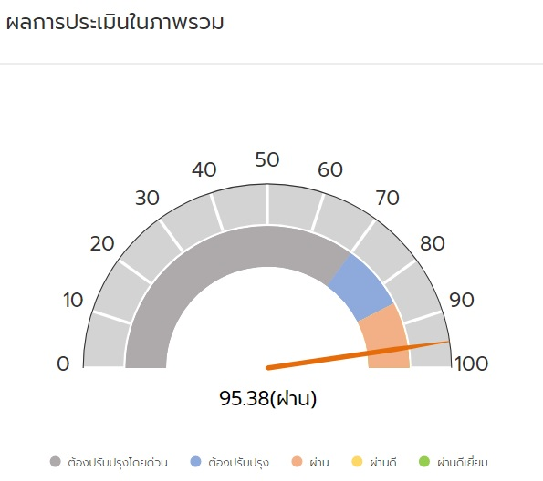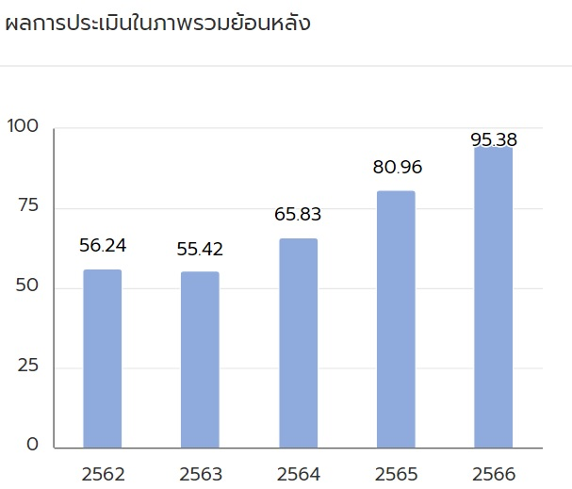
การวิเคราะห์ข้อมูล
แสดงการวิเคราะห์ผลการประเมินคุณธรรมและความโปร่งใสในการดำเนินงานของเทศบาลตำบล บ้านโพธิ์ ในปี พ.ศ. ๒๕๖๖ มีรายละเอียด ๗ ประเด็น ดังนี้
- กระบวนการปฏิบัติงานที่โปร่งใสและมีประสิทธิภาพ
I๑
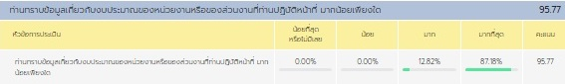
I๒
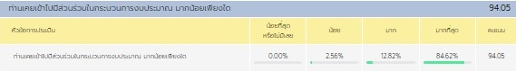
I๓
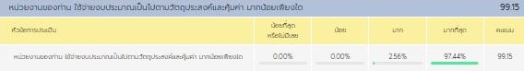
I๔
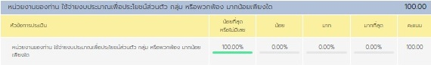
-๒-
I๕
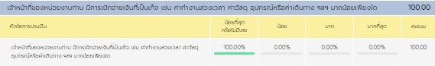
I๖
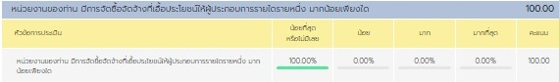
E๑ eitpublic
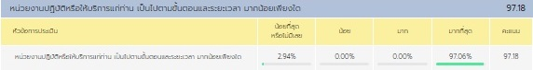
E๒ eitpublic
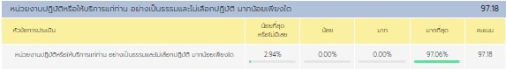
E๓ eitpublic
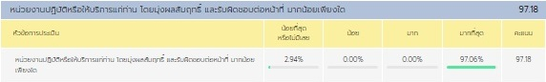
E๔ eitpublic
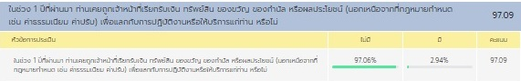
E๑๑ eitpublic
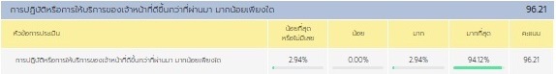
E๑๒ eitpublic
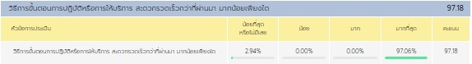
E๑๕ eitpublic
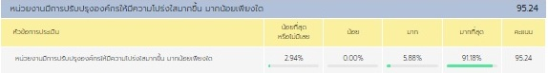
-๓-
E๑ eitsurvey
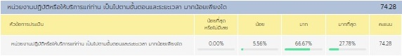
E๒ eitsurvey
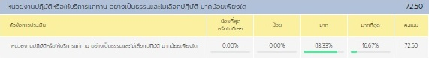
E๓ eitsurvey
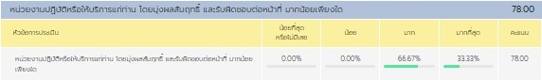
E๔ eitsurvey
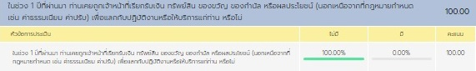
E๑๑ eitsurvey
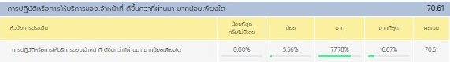
E๑๒ eitsurvey
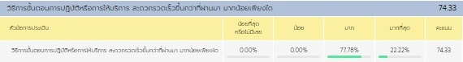
E๑๕ eitsurvey
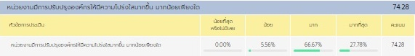
O๔

-๔-

O๑๑,๑๒,๑๓,๑๔
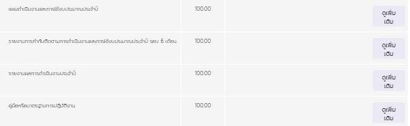
วิเคราะห์จากผลประเมินข้างต้น พบว่ากระบวนการปฏิบัติงานที่โปร่งใสและมีประสิทธิภาพของเทศบาลตำบลบ้านโพธิ์ มีผลการประเมินที่ดี แต่ยังต้องปรับปรุงและพัฒนาให้ดีขึ้น ดังนี้

วิธีการนำผลการวิเคราะห์  ไปสู่การปฏิบัติ | ขั้นตอน/วิธีการปฏิบัติ | ผู้รับผิดชอบ | ระยะเวลา | การรายงานผล
๑.จัดทำโครงการ ส่งเสริม  การบริหารงานตามหลัก ธรรมาภิบาล เพื่อป้องกันการทุจริต เทศบาลตำบลบ้านโพธิ์ ประจำปีงบประมาณ พ.ศ. ๒๕๖๗ | ๑.จัดทำโครงการ/แผนงานและขออนุมัติดำเนินโครงการ/แผนต่อผู้บริหาร  ๒.กำหนดกรอบเนื้อหาสาระในการส่งเสริมความรู้ด้านกฎหมาย ระเบียบและกฎหมายที่เกี่ยวข้องสำหรับผู้บริหาร สมาชิกสภาเทศบาล กำนัน ผู้ใหญ่บ้าน ผู้ช่วยผู้ใหญ่บ้าน สารวัตรกำนัน ข้าราชการและพนักงาน  ๓.เผยแพร่ประชาสัมพันธ์ให้ความรู้ด้านกฎหมาย ระเบียบ และกฎหมายที่เกี่ยวข้องสำหรับผู้บริหาร สมาชิกสภา กำนัน ผู้ใหญ่บ้าน ผู้ช่วยผู้ใหญ่บ้าน สารวัตรกำนัน ข้าราชการ และพนักงาน ผ่านช่องทางที่หลากหลายดังนี้ เว็ปไซต์  www.banphocity.go.th  Facebook เทศบาลตำบลบ้านโพธิ์  Line เทศบาลตำบล บ้านโพธิ์ | สำนักปลัดฯ | มี.ค. – เม.ย.  ๖๗ | การรายงานผลดำเนินงานทุกปี  เดือน เม.ย.

-๕-

วิธีการนำผลการวิเคราะห์  ไปสู่การปฏิบัติ | ขั้นตอน/วิธีการปฏิบัติ | ผู้รับผิดชอบ | ระยะเวลา | การรายงานผล
๒.จัดทำสื่อประชาสัมพันธ์การสร้างความโปร่งใสตามหลักธรรมาภิบาลของเทศบาลตำบลบ้านโพธิ์ | ๑.จัดทำแผ่นประชาสัมพันธ์การสร้างความโปร่งใสตามหลักธรรมาภิบาล  ๒.เผยแพร่ที่บอร์ดประชาสัมพันธ์ของเทศบาลตำบลบ้านโพธิ์  ๓.เผยแพร่ทางเว็ปไซต์ของเทศบาลตำบลบ้านโพธิ์ | สำนักปลัดฯ | ตลอดปี  ๒๕๖๗ | การรายงานผลดำเนินงานทุกปี
๒. การให้บริการและระบบ E - Service
I๑
I๒
I๓
E๑ eitpublic
E๒ eitpublic
E๓ eitpublic

-๖-
E๕ eitpublic
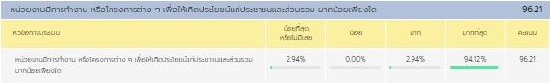
E๑๑ eitpublic
E๑๒ eitpublic
E๑๓ eitpublic
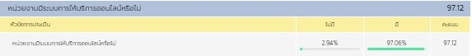
E๑๔ eitpublic
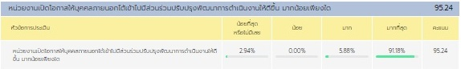
E๑ eitsurvey
E๒ eitsurvey
E๓ eitsurvey

-๗-
E๕ eitsurvey
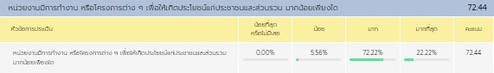
E๑๑ eitsurvey
E๑๒ eitsurvey
E๑๓ eitsurvey
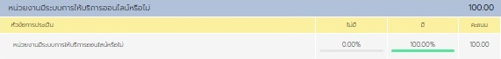
E๑๔ eitsurvey
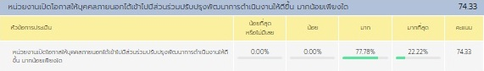
O๑๕,๑๖,๑๗,๑๘
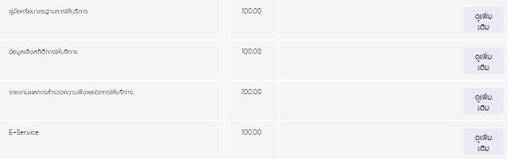
O๓๐

-๘-
วิเคราะห์จากการให้บริการและระบบ E-Service ข้างต้น เห็นควรพัฒนาระบบ และทำการประชาสัมพันธ์ระบบให้บริการ ระบบ E-Service เพื่อให้เกิดความเข้าใจทั้งผู้ให้บริการและผู้รับบริการ เพื่อให้เกิดความสะดวก รวดเร็ว และความเท่าเทียมในการให้บริการประชาชนของเทศบาลตำบลบ้านโพธิ์

วิธีการนำผลการวิเคราะห์  ไปสู่การปฏิบัติ | ขั้นตอน/วิธีการปฏิบัติ | ผู้รับผิดชอบ | ระยะเวลา | การรายงานผล
พัฒนาและประชาสัมพันธ์ระบบการให้บริการประชาชนผ่านระบบอิเล็กทรอนิกส์ E-Service | ๑.แต่งตั้งคณะทำงานในการจัดทำระบบการให้บริการประชาชนผ่านระบบ อิเล็กทรอนิกส์ E-Service  ๒.กำหนดภารกิจในการให้บริการประชาชนผ่านระบบอิเล็กทรอนิกส์ E-Service  ๓.จัดทำระบบการให้บริการประชาชนผ่านระบบอิเล็กทรอนิกส์ E-Service โดยผู้รับบริการสามารถขอรับบริการ ตามอำนาจหน้าที่หรือภารกิจของเทศบาลตำบลบ้านโพธิ์โดยไม่ต้องเดินทางมาติดต่อด้วยตนเอง  ๔.เผยแพร่ประชาสัมพันธ์ ระบบอิเล็กทรอนิกส์ E-Service ผ่านสื่ออิเล็กทรอนิกส์ เช่น เว็ปไซต์ของเทศบาลตำบลบ้านโพธิ์ สื่อออนไลน์ ฯลฯ๕.จัดทำคู่มือ/แนวทางการใช้งานระบบการให้บริการประชาชนผ่านระบบ E-Service  ๖.จัดทำข้อมูลสถิติการให้บริการ E-Service โดยแยกข้อมูลเป็นรายเดือนให้ครบทุกเดือน  ๗.ติดตามประเมินผลการดำเนินงาน  ๘.รายงานผลการดำเนินงาน | สำนักปลัดฯ | ตลอดปี  ๒๕๖๗ | รายงานผลดำเนินงานทุกปี
-๙-
๓. ช่องทางและรูปแบบการประชาสัมพันธ์เผยแพร่ข้อมูลข่าวสารภาครัฐ

E๖,E๗,E๘,E๙,E๑๐ eitpublic
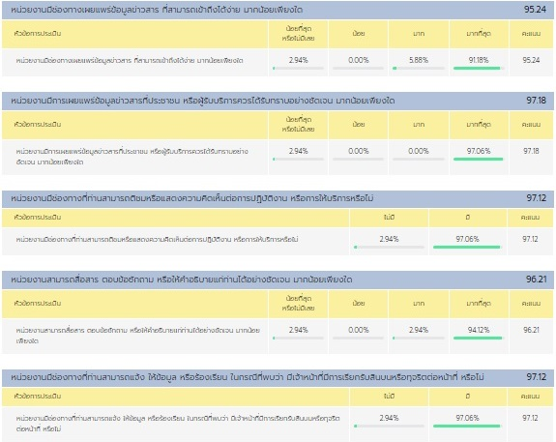

-๑๐-
E๖,E๗,E๘,E๙,E๑๐ eitsurvey
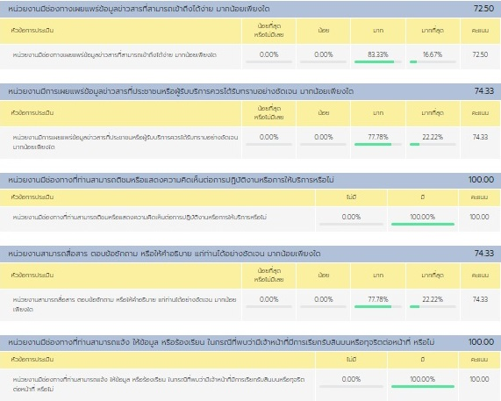
O๑,O๒,O๓
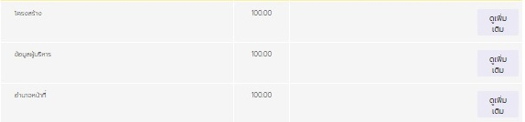
O๕,O๖,O๗,O๘,O๙,O๑๐
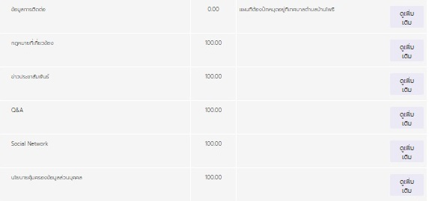

-๑๑-

วิเคราะห์จากผลการประเมินดังกล่าวข้างต้นพบว่า ช่องทางและรูปแบบการประชาสัมพันธ์เผยแพร่ข้อมูลข่าวสารภาครัฐที่มีอยู่แล้ว แต่ประชาชนยังไม่เข้าใช้บริการมากนักจึงเห็นควรให้ทำการประชาสัมพันธ์เพิ่มเติม

วิธีการนำผลการวิเคราะห์  ไปสู่การปฏิบัติ | ขั้นตอน/วิธีการปฏิบัติ | ผู้รับผิดชอบ | ระยะเวลา | การรายงานผล
มาตรการเผยแพร่ข้อมูลต่อสาธารณะ | การเผยแพร่ข้อมูลต่าง ๆ และผลการดำเนินงานหน่วยงานเข้าถึงง่ายมีช่องทางหลากหลาย และข้อมูลครบถ้วนเป็นปัจจุบัน | สำนักปลัดฯ | ตลอดปี  ๒๕๖๗ | รายงานผล  ดำเนินงาน  ปีละครั้ง

๔. กระบวนการกำกับดูแลการใช้ทรัพย์สินของราชการ
I๑๙,i๒๐,i๒๑,i๒๒,i๒๓
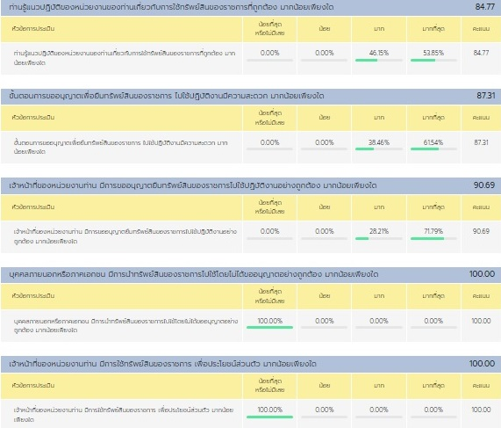
O๓๔,o๓๕
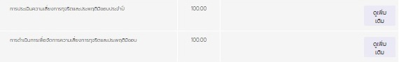

-๑๒-
วิเคราะห์จากผลการประเมิน กระบวนการกำกับดูแลการใช้ทรัพย์สินของราชการ เจ้าหน้าที่เทศบาลตำบล บ้านโพธิ์ มีการดูแลการให้ทรัพย์สินของราชการเป็นอย่างดี

วิธีการนำผลการวิเคราะห์  ไปสู่การปฏิบัติ | ขั้นตอน/วิธีการปฏิบัติ | ผู้รับผิดชอบ | ระยะเวลา | การรายงานผล
จัดทำคู่มือการใช้ทรัพย์สินของทางราชการ | ๑.กำหนดหัวข้อเรื่องที่จะทำ ค้นคว้า จัดหา รวบรวม และศึกษารายละเอียดเอกสารที่เกี่ยวข้อง  ๒.จัดทำกระบวนงาน/ขั้นตอนงาน Work Flow ๓.เขียนรายละเอียดในแต่ละกระบวนงาน/ขั้นตอน ๔.ทดสอบ  ๕.ปรับปรุง เผยแพร่ ใช้งานจริง  ๖.ประเมิน ปรับปรุง พัฒนาให้เป็นปัจจุบันและใช้เป็นมาตรฐาน | กองคลัง | กันยายน  ๒๕๖๗ | รายไตรมาส

-๑๓-
๕. กระบวนการสร้างความโปร่งใสในการใช้งบประมาณและการจัดซื้อจัดจ้าง

I๗,i๘,i๙,i๑๐,i๑๑,i๑๒
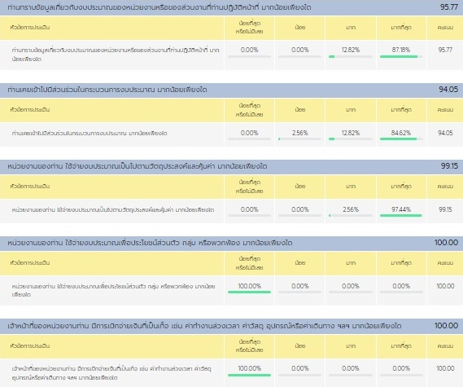
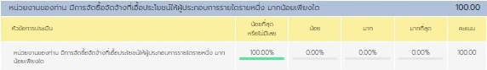

-๑๔-
O๑๑,o๑๒,o๑๓
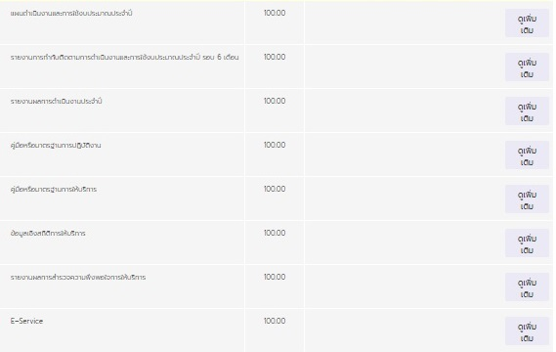
O๑๙,o๒๐,o๒๑,o๒๒
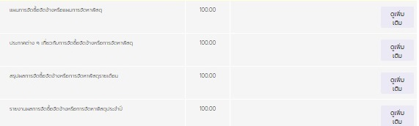
วิเคราะห์จากผลประเมิน กระบวนการสร้างความโปร่งใสในการใช้งบประมาณและการจัดซื้อจัดจ้าง เจ้าหน้าที่ของเทศบาลตำบลบ้านโพธิ์ มีความรู้ความเข้าใจ กระบวนการสร้างความโปร่งใสในการใช้งบประมาณและการจัดซื้อจัดจ้าง
วิธีการนำผลการวิเคราะห์  ไปสู่การปฏิบัติ | ขั้นตอน/วิธีการปฏิบัติ | ผู้รับผิดชอบ | ระยะเวลา | การรายงานผล
มาตรการส่งเสริมความโปร่งใสในการจัดซื้อจัดจ้าง | ๑.ผู้บริหารแสดงเจตจำนงหรือคำมั่นสัญญาว่า จะปฏิบัติงานด้วยความซื่อสัตย์สุจริต โปร่งใส และเป็นไปตามหลักธรรมาภิบาล ๒.จัดทำแผนปฏิบัติการป้องกันแก้ไขการทุจริตประจำปีให้ชัดเจน และเผยแพร่ต่อสาธารณะ  ๓.จัดทำมาตรการส่งเสริมความโปร่งใสในการจัดซื้อจัดจ้าง | กองคลัง | มี.ค. – เม.ย.  ๒๕๖๗ | รายงานผลเพื่อนำไปเผยแพร่บนเว็ปไซต์เทศบาล
-๑๕-
๖.กระบวนการควบคุม ตรวจสอบการใช้อำนาจและการบริหารงานบุคคล
I๑๓i๑๔i๑๕i๑๖i๑๗i๑๘i๒๗
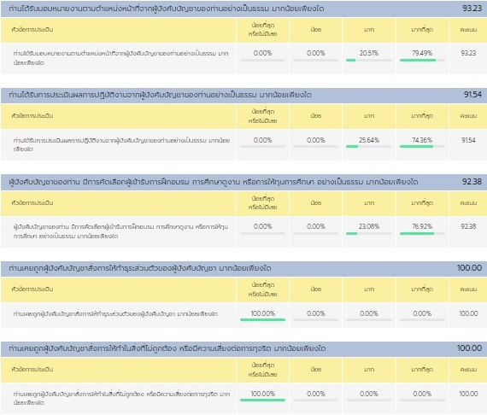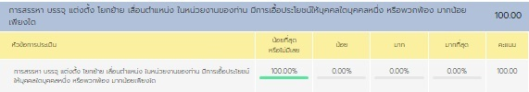
O๒๓,o๒๔,o๒๕,o๒๖
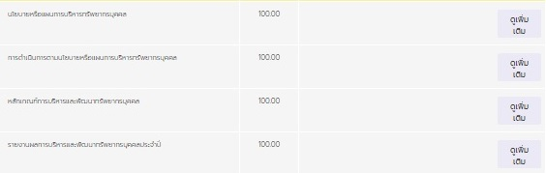

-๑๖-
O๓๙,o๔๐,o๔๑
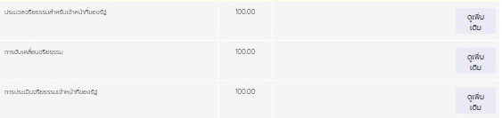
วิเคราะห์จากผลประเมิน กระบวนการควบคุม ตรวจสอบการใช้อำนาจและการบริหารงานบุคคล เจ้าหน้าที่ของเทศบาลตำบลบ้านโพธิ์ องค์ประกอบไม่ครบ ขาดการสรรหาและคัดเลือกบุคลากร

วิธีการนำผลการวิเคราะห์  ไปสู่การปฏิบัติ | ขั้นตอน/วิธีการปฏิบัติ | ผู้รับผิดชอบ | ระยะเวลา | การรายงานผล
จัดทำแผนการบริหารและพัฒนาทรัพยากรบุคคล | กำหนดนโยบายหรือแผนการบริหารทรัพยากรบุคคล เพื่อเพิ่มพูนประสิทธิภาพให้แก่บุคลากรทุกระดับขั้นอย่างเป็นธรรม | สำนักปลัด | มี.ค. – เม.ย.  ๒๕๖๗ | รายงานผลเพื่อนำไปเผยแพร่บนเว็ปไซต์เทศบาล

๗.กลไกและมาตรการในการแก้ไขและป้องกันการทุจริตภายในหน่วยงาน

I๒๕,i๒๖,i๒๘,i๒๙,i๓๐
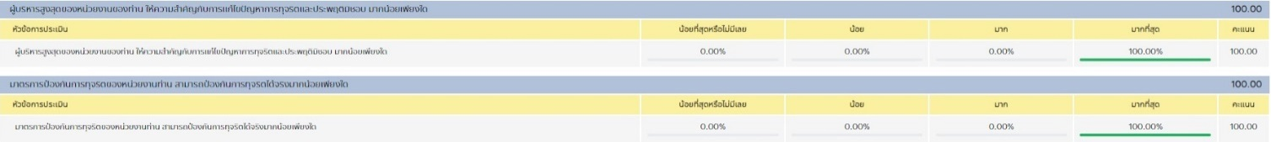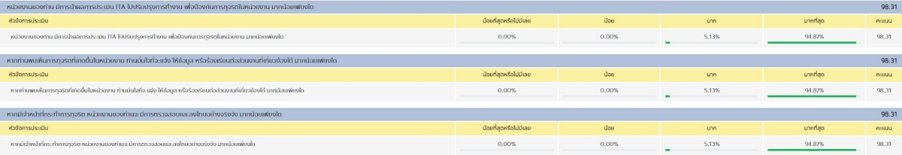
E๑๐,e๑๕ eitpublic
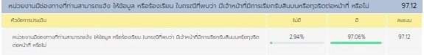

-๑๗-

E๑๐,e๑๕ eitsurvey
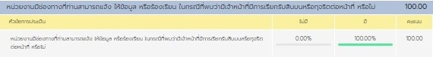
O๒๗,o๒๘,o๒๙
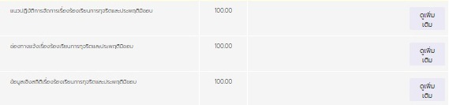
O๓๑,o๓๒,o๓๓,o๓๔,o๓๕,o๓๖,o๓๗,o๓๘
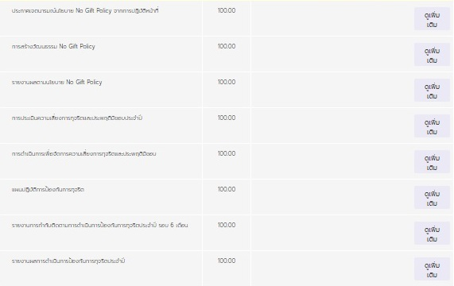
O๔๒,o๔๓
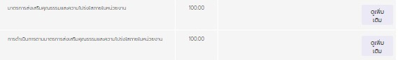

-๑๗-

จากการวิเคราะห์ผลประเมิน กลไกและมาตรการในการแก้ไขและป้องกันการทุจริตภายในหน่วยงาน ต้องพัฒนาและปรับปรุงช่องทางการแจ้งข้อมูลป้องกันการทุจริตภายในหน่วยงาน

วิธีการนำผลการวิเคราะห์  ไปสู่การปฏิบัติ | ขั้นตอน/วิธีการปฏิบัติ | ผู้รับผิดชอบ | ระยะเวลา | การรายงานผล
มาตรการสร้างความโปร่งใสในการปฏิบัติราชการ | - มาตรการสร้างความโปร่งใสในการบริหารงานบุคคล | สำนักปลัด | ปีงบประมาณ  ๒๕๖๗ | มาตรการสร้างความโปร่งใสในการปฏิบัติราชการ

